因地制宜发展新质生产力※
习近平
一
要以科技创新引领产业全面振兴。要立足现有产业基础，扎实推进先进制造业高质量发展，加快推动传统制造业升级，发挥科技创新的增量器作用，全面提升三次产业，不断优化经济结构、调整产业结构。整合科技创新资源，引领发展战略性新兴产业和未来产业，加快形成新质生产力。
（2023年9月8日在黑龙江考察时的讲话）
二
去年7月以来，我在四川、黑龙江、浙江、广西等地考察调研时，提出要整合科技创新资源，引领发展战略性新兴产业和未来产业，加快形成新质生产力。12月中旬，在中央经济工作会议上，我又提出要以科技创新推动产业创新，特别是以颠覆性技术和前沿技术催生新产业、新模式、新动能，发展新质生产力。我提出新质生产力这个概念和发展新质生产力这个重大任务，主要考虑是：生产力是人类社会发展的根本动力，也是一切社会变迁和政治变革的终极原因。高质量发展需要新的生产力理论来指导，而新质生产力已经在实践中形成并展示出对高质量发展的强劲推动力、支撑力，需要我们从理论上进行总结、概括，用以指导新的发展实践。
（2024年1月31日在二十届中央政治局第十一次集体学习时的讲话）
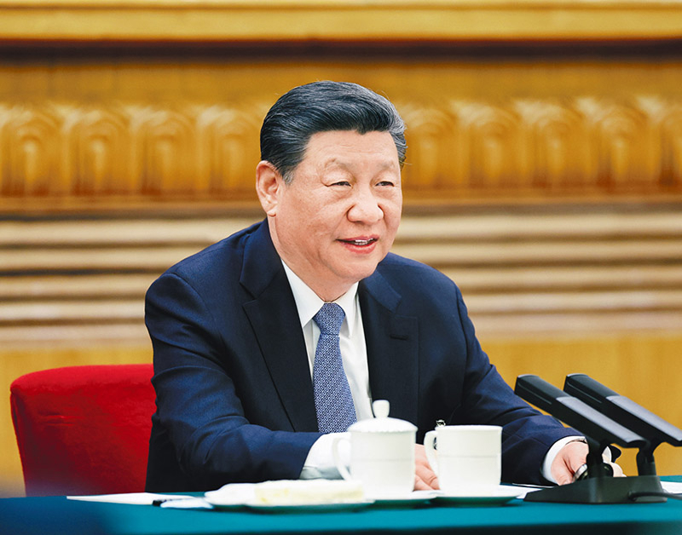
2024年3月5日，中共中央总书记、国家主席、中央军委主席习近平参加他所在的十四届全国人大二次会议江苏代表团审议。新华社记者鞠鹏/摄
三
什么是新质生产力、如何发展新质生产力？我一直在思考，也注意到学术界的一些研究成果。概括地说，新质生产力是创新起主导作用，摆脱传统经济增长方式、生产力发展路径，具有高科技、高效能、高质量特征，符合新发展理念的先进生产力质态。它由技术革命性突破、生产要素创新性配置、产业深度转型升级而催生，以劳动者、劳动资料、劳动对象及其优化组合的跃升为基本内涵，以全要素生产率大幅提升为核心标志，特点是创新，关键在质优，本质是先进生产力。
新质生产力的显著特点是创新，既包括技术和业态模式层面的创新，也包括管理和制度层面的创新。必须继续做好创新这篇大文章，推动新质生产力加快发展。
（2024年1月31日在二十届中央政治局第十一次集体学习时的讲话）
四
新质生产力主要由技术革命性突破催生而成。科技创新能够催生新产业、新模式、新动能，是发展新质生产力的核心要素。这就要求我们加强科技创新特别是原创性、颠覆性科技创新，加快实现高水平科技自立自强。要深入实施科教兴国战略、人才强国战略、创新驱动发展战略，坚持“四个面向”，强化国家战略科技力量，有组织推进战略导向的原创性、基础性研究。要聚焦国家战略和经济社会发展现实需要，以关键共性技术、前沿引领技术、现代工程技术、颠覆性技术创新为突破口，充分发挥新型举国体制优势，打好关键核心技术攻坚战，使原创性、颠覆性科技创新成果竞相涌现，培育发展新质生产力的新动能。
（2024年1月31日在二十届中央政治局第十一次集体学习时的讲话）
五
着力推进发展方式创新。绿色发展是高质量发展的底色，新质生产力本身就是绿色生产力。我们必须加快发展方式绿色转型，助力碳达峰碳中和。要牢固树立和践行绿水青山就是金山银山的理念，坚定不移走生态优先、绿色发展之路。加快绿色科技创新和先进绿色技术推广应用，做强绿色制造业，发展绿色服务业，壮大绿色能源产业，发展绿色低碳产业和供应链，构建绿色低碳循环经济体系。持续优化支持绿色低碳发展的经济政策工具箱，发挥绿色金融的牵引作用，打造高效生态绿色产业集群。同时，在全社会大力倡导绿色健康生活方式。
（2024年1月31日在二十届中央政治局第十一次集体学习时的讲话）
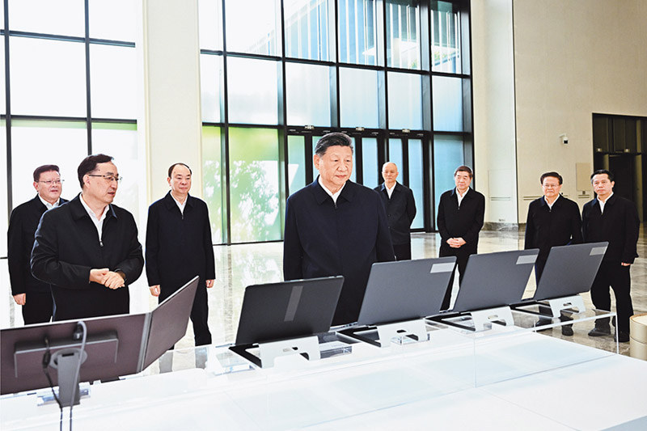
2025年11月7日至8日，中共中央总书记、国家主席、中央军委主席习近平在广东考察。这是8日上午，习近平在广州察看广东科技创新和产业创新融合发展成果展示。新华社记者燕雁/摄
六
牢牢把握高质量发展这个首要任务，因地制宜加快发展新质生产力。面对新一轮科技革命和产业变革，我们必须抢抓机遇，加大创新力度，培育壮大新兴产业，超前布局建设未来产业，加快建设现代化产业体系。当然，发展新质生产力不是要忽视、放弃传统产业，要防止一哄而上、泡沫化，也不要搞一种模式。各地要坚持从实际出发，先立后破、因地制宜、分类指导。要根据本地的资源禀赋、产业基础、科研条件等，有选择地推动新产业、新模式、新动能发展，用新技术改造提升传统产业，积极促进产业高端化、智能化、绿色化。
（2024年3月5日在参加十四届全国人大二次会议江苏代表团审议时的讲话）
七
要以科技创新引领产业创新，积极培育和发展新质生产力。立足实体经济这个根基，做大做强先进制造业，积极推进新型工业化，改造提升传统产业，培育壮大新兴产业，超前布局建设未来产业，加快构建以先进制造业为支撑的现代化产业体系。更加重视科技创新和产业创新的深度融合，加强重大科技攻关，增强产业创新发展的技术支撑能力。强化企业创新主体地位，构建上下游紧密合作的创新联合体，促进产学研融通创新，加快科技成果向现实生产力转化。深入实施制造业重大技术改造升级和大规模设备更新工程，推动制造业高端化、智能化、绿色化发展，让传统产业焕发新的生机活力。
（2024年3月20日在新时代推动中部地区崛起座谈会上的讲话）
八
要坚持把发展特色优势产业作为主攻方向，因地制宜发展新兴产业，加快西部地区产业转型升级。强化科技创新和产业创新深度融合，积极培养引进用好高层次科技创新人才，努力攻克一批关键核心技术。深化东中西部科技创新合作，建好国家自主创新示范区、科技成果转移转化示范区。加快传统产业技术改造，推进重点行业设备更新改造，推动传统优势产业升级、提质、增效，提高资源综合利用效率和产品精深加工度。促进中央企业与西部地区融合发展。把旅游等服务业打造成区域支柱产业。因地制宜发展新质生产力，探索发展现代制造业和战略性新兴产业，布局建设未来产业，形成地区发展新动能。
（2024年4月23日在新时代推动西部大开发座谈会上的讲话）
九
新质生产力的内涵，可以做更多深入探讨。新质生产力，是否就等于新兴产业？传统产业改造升级，也能发展新质生产力。不能光盯着“新三样”，不能大呼隆、一哄而起、一哄而散，一定要因地制宜，各有千秋。
（2024年5月23日在企业和专家座谈会上的讲话）
十
扎实推动科技创新和产业创新深度融合，助力发展新质生产力。融合的基础是增加高质量科技供给。要聚焦现代化产业体系建设的重点领域和薄弱环节，针对集成电路、工业母机、基础软件、先进材料、科研仪器、核心种源等瓶颈制约，加大技术研发力度，为确保重要产业链供应链自主安全可控提供科技支撑。要瞄准未来科技和产业发展制高点，加快新一代信息技术、人工智能、量子科技、生物科技、新能源、新材料等领域科技创新，培育发展新兴产业和未来产业。要积极运用新技术改造提升传统产业，推动产业高端化、智能化、绿色化。
（2024年6月24日在全国科技大会、国家科学技术奖励大会、两院院士大会上的讲话）
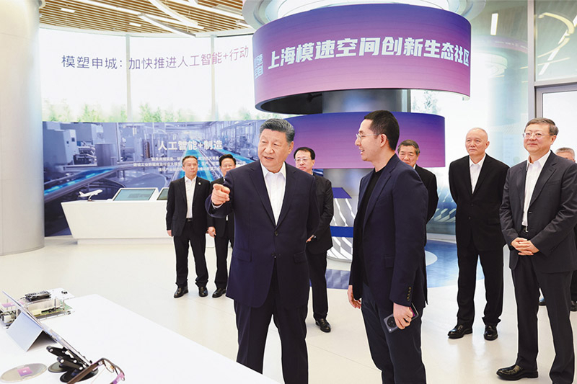
2025年4月29日，中共中央总书记、国家主席、中央军委主席习近平在上海考察。这是习近平在位于徐汇区的上海“模速空间”大模型创新生态社区，察看大模型产品展示。新华社记者王晔/摄
十一
决定稿对健全推动经济高质量发展体制机制、促进新质生产力发展作出部署。围绕发展以高技术、高效能、高质量为特征的生产力，提出加强新领域新赛道制度供给，建立未来产业投入增长机制，以国家标准提升引领传统产业优化升级，促进各类先进生产要素向发展新质生产力集聚。
（2024年7月15日《关于〈中共中央关于进一步全面深化改革、推进中国式现代化的决定〉的说明》）
十二
坚持社会主义市场经济的改革方向，着眼充分发挥市场在资源配置中的决定性作用、更好发挥政府作用，加快构建全国统一大市场，加快健全宏观经济治理体系；坚持和落实“两个毫不动摇”，为各种所有制经济发展提供公平公正的法治环境；坚决破除影响和制约高质量发展的体制机制弊端，完善与新质生产力更相适应的生产关系，塑造发展新动能新优势；坚决打通影响和制约全面创新的卡点堵点，统筹推进教育科技人才体制机制一体改革，牢牢掌握新一轮科技革命和产业变革的战略主动。
（2024年10月29日在省部级主要领导干部学习贯彻党的二十届三中全会精神专题研讨班上的讲话）
十三
必须统筹好培育新动能和更新旧动能的关系，因地制宜发展新质生产力。要以科技创新为引领，大力培育壮大新兴产业和未来产业，占据国际竞争制高点，塑造经济发展新动能、新优势。同时，加快推动作为经济增长和就业收入基本依托的传统产业改造升级，使之焕发新的生机活力，推动新旧发展动能平稳接续转换。
（2024年12月11日在中央经济工作会议上的讲话）
十四
科技创新和产业创新，是发展新质生产力的基本路径。抓科技创新，要着眼建设现代化产业体系，坚持教育、科技、人才一起抓，既多出科技成果，又把科技成果转化为实实在在的生产力。抓产业创新，要守牢实体经济这个根基，坚持推动传统产业改造升级和开辟战略性新兴产业、未来产业新赛道并重。抓科技创新和产业创新融合，要搭建平台、健全体制机制，强化企业创新主体地位，让创新链和产业链无缝对接。
（2025年3月5日在参加十四届全国人大三次会议江苏代表团审议时的讲话）
十五
“十五五”时期，必须把因地制宜发展新质生产力摆在更加突出的战略位置，以科技创新为引领、以实体经济为根基，坚持全面推进传统产业转型升级、积极发展新兴产业、超前布局未来产业并举，加快建设现代化产业体系。要完善国家创新体系，激发各类创新主体活力，瞄准世界科技前沿，在加强基础研究、提高原始创新能力上持续用力，在突破关键核心技术、前沿技术上抓紧攻关。要统筹推进教育科技人才一体发展，筑牢新质生产力发展的基础性、战略性支撑。
（2025年4月30日在部分省区市“十五五”时期经济社会发展座谈会上的讲话）
※这是习近平总书记2023年9月至2025年4月期间有关因地制宜发展新质生产力重要论述的节录。
来源：共产党员网

